Shiftbase voorbeeldsjabloon  
Ontbinding overeenkomst  


# 

# Over dit voorbeeldsjabloon

Een belangrijk onderdeel van het opstellen van een ontbindingsovereenkomst is het duidelijk vastleggen van de rechten en plichten van beide partijen. Door zorgvuldig te definiëren wat de redenen voor de ontbinding zijn en welke afspraken er worden gemaakt, kun je conflicten en misverstanden voorkomen. In dit sjabloon wordt beschreven hoe je een ontbindingsovereenkomst kunt opstellen die juridisch correct en duidelijk is voor alle betrokkenen.

Het gebruik van een gestandaardiseerde ontbindingsovereenkomst helpt je om het proces van ontbinding consistent en professioneel aan te pakken. Hiermee zorg je ervoor dat alle vereiste informatie wordt opgenomen en beide partijen weten waar ze aan toe zijn. We behandelen in dit sjabloon welke elementen belangrijk zijn, zoals het vermelden van de reden van ontbinding, het opstellen van een schriftelijke verklaring en het vastleggen van eventuele vergoedingen of compensaties.

Een goed opgestelde ontbindingsovereenkomst voorkomt juridische geschillen en zorgt ervoor dat de beëindiging van de samenwerking soepel verloopt. Met behulp van dit sjabloon kun je snel en eenvoudig een ontbindingsovereenkomst opstellen die voldoet aan de wettelijke vereisten en de belangen van beide partijen beschermt.

# 

# Voorbeeld Ontbindingsovereenkomst

Tussen:  
**[Naam werkgever / bedrijf]**, gevestigd te [plaats], ingeschreven in het handelsregister onder nummer [KVK-nummer], wettelijk vertegenwoordigd door [naam contactpersoon], hierna te noemen "Werkgever",

en

**[Naam werknemer / wederpartij]**, geboren op [geboortedatum], wonende te [adres], hierna te noemen "Werknemer",

**In overweging nemende dat:**

1. Werkgever en Werknemer op [datum] een arbeidsovereenkomst zijn aangegaan voor de functie van [functie].
2. Werkgever en Werknemer gezamenlijk hebben besloten om deze overeenkomst per [datum] te beëindigen.
3. Beide partijen de ontbinding willen vastleggen in een schriftelijke overeenkomst, waarin alle rechten en plichten worden geregeld.

**Komen overeen als volgt:**

### **Artikel 1: Beëindiging van de overeenkomst**

1. De arbeidsovereenkomst tussen Werkgever en Werknemer wordt met wederzijds goedvinden beëindigd per [datum].
2. Werkgever zal aan Werknemer een vergoeding uitkeren van [bedrag], welke wordt overgemaakt uiterlijk op [datum].

### **Artikel 2: Finale kwijting**

1. Met de ondertekening van deze ontbindingsovereenkomst verklaren beide partijen elkaar finale kwijting te verlenen.
2. Dit betekent dat partijen niets meer van elkaar te vorderen hebben op basis van de arbeidsovereenkomst of uit welke andere hoofde dan ook.

### **Artikel 3: Geheimhouding en concurrentiebeding**

1. Werknemer zal geen vertrouwelijke informatie van Werkgever openbaar maken.
2. Eventuele afspraken over het concurrentiebeding blijven ongewijzigd van kracht.

### **Artikel 4: Slotbepalingen**

1. Deze overeenkomst is opgesteld in tweevoud, waarbij beide partijen een exemplaar hebben ontvangen en ondertekenen.
2. Indien enige bepaling in deze overeenkomst nietig of niet-afdwingbaar blijkt, blijven de overige bepalingen onverminderd van kracht.

**Aldus overeengekomen en ondertekend op [datum] te [plaats]:**

Werkgever: .............................................  
Naam: [Naam werkgever]  
Functie: [Functie]

Werknemer: .............................................  
Naam: [Naam werknemer]

# Probeer Shiftbase 14 dagen gratis uit.



Ontdek de uitgebreide HR-functies van Shiftbase en leer hoe je alle werknemersgegevens op één plek kunt beheren. Met Shiftbase kun je gedetailleerde analyses van jouw bedrijfsprestaties maken en waardevolle inzichten in jouw bedrijf verkrijgen. Profiteer van aanpasbare rapporten en dashboards die je een realtime overzicht geven van het hele bedrijf. Ervaar zelf hoe Shiftbase jouw HR-processen vereenvoudigt en je bedrijfsvoering optimaliseert.

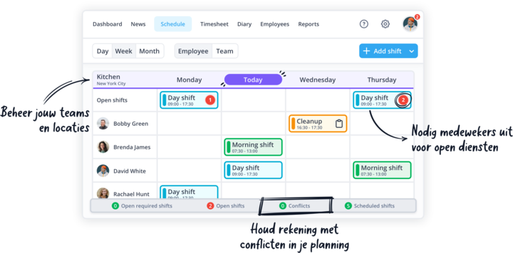

[NU GRATIS TESTEN](https://app.shiftbase.com/signup?plan=premium&language=nl&signup_cta_source=hero-main&signup_cta_url=https:%2F%2Fwww.shiftbase.com%2Fnl%2F)